SIMFONIJSKI ORKESTAR HRVATSKE RADIOTELEVIZIJE

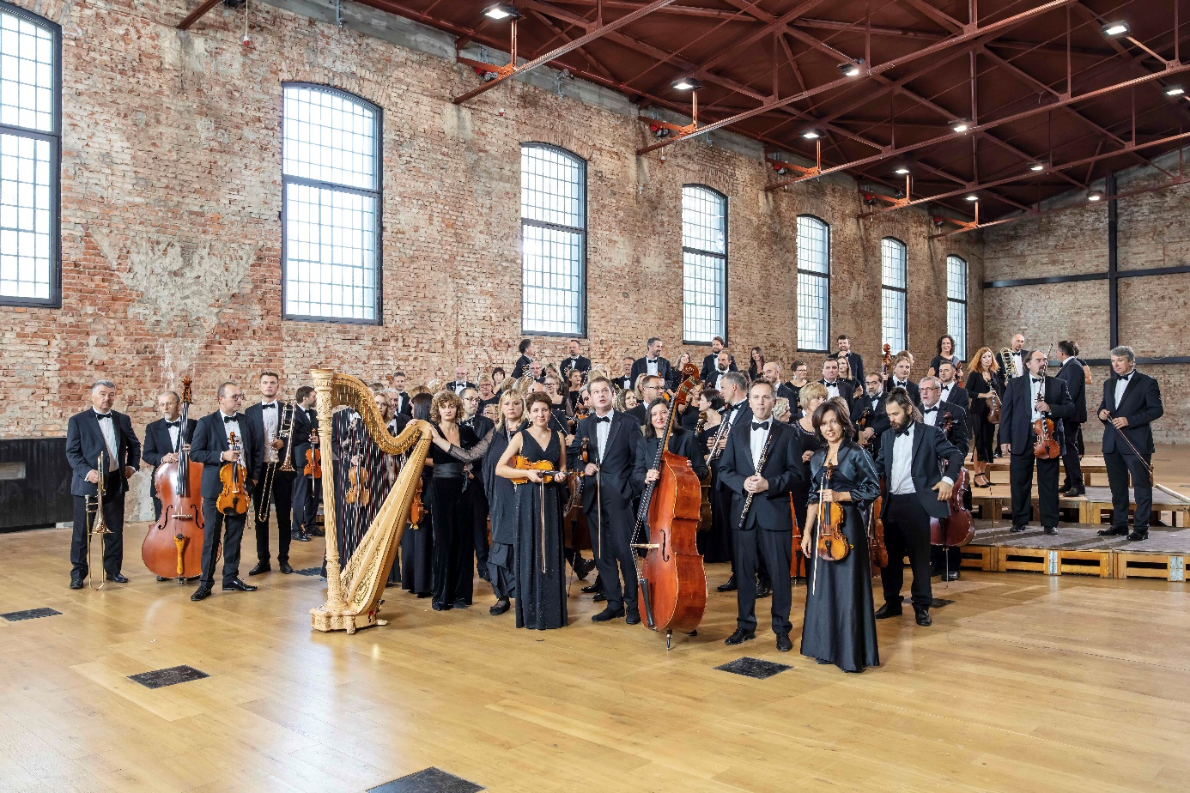
Fotografija: Jasenko Rasol

Simfonijski orkestar Hrvatske radiotelevizije jedan je od najstarijih europskih radijskih orkestara: izrastao je iz orkestra osnovanog 1929. godine pri tadašnjem Radio Zagrebu, samo šest godina nakon osnutka prvoga europskoga radijskog orkestra. Današnji naziv nosi od 1991. godine. U početku vezan isključivo za radijski program, od 1942. nastupa i javno, no izravni prijenosi koncerata i snimanja ostaju sastavni dio njegova djelovanja. Na čelu orkestra, kao šefovi dirigenti, bili su Pavle Dešpalj, Krešimir Šipuš, Josef Daniel, Oskar Danon, Milan Horvat, Uroš Lajovic, Vladimir Kranjčević, Nikša Bareza i Enrico Dindo. Od sezone 2022/2023 šef dirigent je maestro Pascal Rophé.

Jedinstvenom programskom orijentacijom, u čijem je središtu neprekidno izvođenje i poticanje nastanka djela hrvatskih autora, uz njegovanje standardnog, ali i manje poznatog repertoara, Simfonijski orkestar HRT-a profilirao se u jedno od ključnih izvođačkih tijela u Hrvatskoj. Redovito sudjeluje na festivalima i manifestacijama kao što su Muzički biennale Zagreb, Dubrovačke ljetne igre, Osorske glazbene večeri, edukativni koncerti za djecu i mlade u suradnji s HGM-om. U novije vrijeme neodvojivi je sudionik popularne Sunčane strane Prisavlja. Koncerti dugogodišnjih pretplatničkih ciklusa, samostalnoga Majstorskog ciklusa i ciklusa Kanconijer u suradnji sa Zborom HRT-a, na kojima ugošćuje vodeće hrvatske i inozemne dirigente i soliste, održavaju se u Koncertnoj dvorani Vatroslava Lisinskog te se izravno prenose na Trećem programu Hrvatskoga radija i emitiraju na Trećem programu Hrvatske televizije.

Velik broj audio i videosnimki pohranjuje se u arhivu HRT-a i dostupan je preko multimedijske platforme HRTi. Među recentnim diskografskim izdanjima su opere Ljubav i zloba te Porin Vatroslava Lisinskog, Nikola Šubić Zrinjski Ivana pl. Zajca te CD Povijesni koncert 1916.: stoljeće poslije.

